**شبیه‌سازی ضربات قوچ درپمپ های گریز از مرکز و تجهیزات مکانیکال آن**

فضل الله کریمی1، نوید بزرگان2*

1- گروه مهندسی مکانیک، دانشگاه غیرانتفاعی اروندان، واحد خرمشهر

2- گروه مهندسی مکانیک، واحد آبادان، دانشگاه آزاد اسلامی، آبادان، ایران

*n.bozorgan@gmail.com

**چکيده**

در ساختمان پمپ‌هاى گريز از مرکز به دلیل انتقال توان به صورت اندازه حرکت زاويه‌اى بر روى سيال پدیده ضربه قوچ دور از انتظار نیست. اين امر موجب می‌شود که سيال خروجى با نفوذ به حفره‌ى ميان پروانه و پوسته، باعث افزايش گشتاور اتلافی شود. در این تحقیق، ابتدا مدلی از پره‌ی پمپ گریز از مرکز تهیه شده، سپس شرایط مرزی مناسب مطابق با بروز پدیده‌ی ضربه‌ی قوچ در پمپ‌های واقعی در نرم افزار انسیس فلوئنت اعمال می‌گردد. به­عنوان تحلیلی پارامتریک، نتایج حاصل از فشار هیدرواستاتیک سیال به ازای دبی‌های مختلف، فشار ناشی از ضربه‌ی قوچ مورد بحث و بررسی قرار خواهد گرفت. در نهایت روشی برای بهینه‌سازی هندسی و ضخامت پوشش پمپ با روش الگوریتم ژنتیک معرفی خواهد شد که خروجی آن موجب کمینه‌سازی تنش‌های خمشی ناشی از ضربه‌ی قوچ با بالاترین بازدهی برای پره می‌گردد. نتایج حاصله نشان میدهد انحراف پره در جهت مثبت محور باعث کاهش گردابه­ها، افزایش تنش خمشی، کاهش آنتروپی و در جهت منفی محور، باعث افزایش گردابه ها، کاهش تنش خمشی، افزایش آنتروپی می­شود. افزایش طول پره، افزایش راندمان خروجی و کاهش تنش خمشی را در پی دارد. افزایش شعاع نقش چندانی در راندمان خروجی ندارد. استفاده از پره­ای با ضخامت پوشش پلی­اوراتان دو میکرومتر نسبت به ضخامت پوششی یک و سه میکرومتر، افزایش راندمان خروجی پمپ را نشان میدهد. انتخاب ضخامت یک میکرومتر کاهش تنش خمشی روی پره را نشان می­دهد. افزایش فشار باعث کم شدن مقدار بهینه بازدهی پره میشود.

**واژگان كليدي:**

پمپ گریز از مرکز، پره پمپ، ضربه قوچ، تنش خمشی

**1.مقدمه**

ضربه‌ی قوچ[1] موجی از جریان شدید سیال است که در سیستم‌های هیدرولیک از یسته شدن سریع شیر یا خاموش شدن ناگهانی پمپ رخ می­دهد ]6[. این پدیده در لوله ها را می توان با استفاده از صدای منتشر شده توسط این پدیده، شناسایی کرد ]7[. این پدیده در خطوط لوله‌ی جریان تحت فشار و مجاری باز اتفاق می‌افتد و بوضوح بر قوانین فشار، تغییرات آبی یا تغییرات سرعت جریان و شرایط زمانی و مکانی حرکت سیال استوار است. در بعضی از سیستم‌های هیدرولیکی تحت فشار، نظیر خطوط انتقال آب، نفت یا شبکه‌های توزیع و لوله‌های [آب](https://fa.wikipedia.org/wiki/%D8%A2%D8%A8_%D8%A8%D8%B1) منتهی به توربین‌ها، تونل‌های آبی، سیستم‌های پمپاژ و جریان‌های ثقلی، پدیده ضربه قوچ با ایجاد موج‌های سریع، زودگذر و میرا موجب خطرات گوناگونی می‌شود. گاهی اوقات قدرت تخریبی این موج های فشار به حدی است که نتایج وخیمی به بار می آورد. ترکیدن خطوط لوله در سیستم های انتقال و شبکه­های توزیع، خرابی و شکسته شدن شیرها، دریچه های کنترل و پمپ ها از نمونه های بارز تاثیر این پدیده می باشد.

**2.روش تحقیق**

در این تحقیق پس از اجرای مرحله تحقیق به روش گرد آوری داده­ها، با استفاده از نرم افزار سالید ورک پره پمپ را طراحی کرده و سپس به وسیله نرم افزار انسیس، با گسسته سازی مرتبه دوم در مکان و زمان برای شبیه سازی میدان جریان استفاده شده است. به منظور کوپلینگ

معادلات سرعت و فشار، الگوریتم تکرار نمونه در این نرم افزار بکار گرفته­ایم. این الگوریتم یک روش عددی مبتنی بر تکرار است که با تبدیل معادلات دیفرانسیل سرعت و فشار به معادلات جبری، به تحلیل آن می­پردازد. علاوه بر این، از مدل های جریان مغشوش مختلف برای شبیه سازی جریان بین ردیف پره پمپ استفاده شده است. پس از انتخاب روش مناسب شبیه سازی جریان مغشوش، از مدل عددی برای شببیه سازی زبری اعمالی به سطح پره پمپ استفاده میشود تا تاثیر ضربه قوچ بر عملکرد پره پمپ شبیه سازی شود.

**3.معادلات حاکم**

جریان داخلی، جریانی است که در آن سیال توسط یک سطح محصور می شود. [1] در این تحقیق، حجم سیال جابه جا شده مشخص و هم حجم لوله طراحی شده در سالید ورک است. و از آنجایی که صرفا تاثیر ضربه قوچ بر پره ها مد نظر است؛ لذا فرض بر این است که بالانس انرژی برقرار، و افت انرژی نداریم. در این پژوهش سیال عامل، آب با خواص ترموفیزیکی ثابت است. با توجه به پیچیدگی‌های زیادی که در تحلیل جریان ضربه‌ی قوچ حول پره‌ی پمپ گریز از مرکز وجود دارد، برای شناخت میدان جریان و دما نیاز به تحلیل سه بعدی می‌باشد. هدف از این تحقیق، بررسی تاثیر ضربه‌ی قوچ بر پره پمپ گریز از مرکز بر میدان جریان و کارایی پمپ گریز از مرکز با شبیه‌سازی در نرم‌افزار انسیس می‌باشد. براي ﺗﺤﻠﻴﻞ رﻓﺘﺎر ﺟﺮﻳﺎن ﺑﺮاي ﺗﻤﺎم ﺟﺮﻳﺎنﻫﺎ، ﻣﻌﺎدﻟﻪﻫﺎي پیوستگی(معادله 1) و ﻣﻮﻣﻨﺘﻢ (معادله‌ی 2) بسط داده شده در معادله‌ی (3) حل ﻣﻲﺷﻮد.

(1) $\frac{∂\overline{ρ}}{∂t}+\frac{∂}{∂x_{i}}\left(\overline{ρu_{i}}\right)+\frac{∂}{∂x_{i}}\left(\overline{ρ^{'}{u_{i}}^{'}}\right)=0$

(2) $\frac{∂Q}{∂t}+\frac{∂F}{∂x}+\frac{∂G}{∂y}=\frac{∂F_{v}}{∂x}+\frac{∂G_{v}}{∂y}$

$ρ\frac{D\overline{V}}{∂t}+ρ\frac{∂}{∂x_{j}}\left(\overline{ρu_{i}u_{j}}\right)=ρg-∇\overline{P}+μ∇^{2}\overline{V}$ (3)

که در آن $ρ$ و $ρ^{'}$ چگالی جریان گاز در حالت اولیه و ثانویه، $g$ ثابت گرانش، $V$ سرعت سیال، $\overline{P}$ فشار متوسط جریان و بردار متغیرهاي اولیه و $G$ و $F$ شارهاي غیر لزج جریان هستند. بردارهاي $F_{v}$ و $G_{v}$ شارهاي لزج حاصل از تنش‌هاي برشی ناشی از لایه‌هاي لزج سیال هستند، که در جریان‌هاي لزج در معادلات ناویر-استوکس تولید می‌شوند. پارامترهای مذکور را می‌توان به صورت ماتریسی به صورت زیر نوشت:

(4) $Q=\left[\begin{matrix}ρ \\ \begin{matrix}ρu \\ \begin{matrix}ρv \\ ρe_{t}\end{matrix}\end{matrix}\end{matrix}\right], F=\left[\begin{matrix}ρ \\ \begin{matrix}p+ρu^{2} \\ \begin{matrix}ρuv \\ ρ{uh}_{t}\end{matrix}\end{matrix}\end{matrix}\right], G=\left[\begin{matrix}ρv \\ \begin{matrix}ρuv \\ \begin{matrix}p+ρv^{2} \\ ρ{vh}_{t}\end{matrix}\end{matrix}\end{matrix}\right]$

(5) $F_{v}=\left[\begin{matrix}0 \\ \begin{matrix}τ_{xx} \\ \begin{matrix}τ_{xy} \\ {uτ}_{xx}+{vτ}_{xy}+k\frac{∂T}{∂x}\end{matrix}\end{matrix}\end{matrix}\right]$

(6) $G_{v}=\left[\begin{matrix}0 \\ \begin{matrix}τ_{xy} \\ \begin{matrix}τ_{yy} \\ {uτ}_{xy}+vτ_{yy}+k\frac{∂T}{∂y}\end{matrix}\end{matrix}\end{matrix}\right]$

در فرمولاسیون بالا، $u$ و $v$ جابجایی سیال در راستای $x$ و $y$، $h_{t}$ مقدار جابجایی اولیه سیال، $τ$ تنش برشی، $k$ ضریب هدایت گرمایی، $T$ دما و $\frac{∂T}{∂y}$ نیز گرادیان دمایی است.

هوای بوجود آمده در جریان آب داخل پمپ بصورت حباب‌هایی در نظر گرفته می‌شود. در حالت عادی فاصله‌ی بین مولکول‌های هوا در حدود 10 برابر قطر آنهاست، لذا نیروی جاذب بین مولکولی ضعیف است. در چنین شرایطی که جاذبه‌ی بین مولکولی ضعیف است می‌توان هوا را گاز ایده‌آل فرض کرد. معادله‌ی حالت برای چنین گازی به ترتیب زیر است:

(7) $p=ρRT$

در این رابطه $R$ ثابت گاز است‌، آنتالپی $h$ و انرژی داخلی $e$ از روابط زیر قابل برداشت است:

(8) $e=C_{v}T$

(9) $h=C_{p}T$

*هوا به عنوان سیال عامل و به صورت گاز تراکم ‌پدیز با خواص ترموفیزیکی ثابت از جمله دانسیته و ویسکوزیته‌ی ثابت در نظر گرفته شده است، در واقع می‌توان گفت هرچند هوا یک سیال قابل تراکم است، ولی به منظور ساده‌سازی از تغییرات چگالی هوا در جریان سیال صرفنظر می‌گردد. همچنین در این مسئله از فشار کاري نسبی استفاده شده،که بدین منظور در شرایط کاري، فشار برابر 101 کیلو پاسکال در نظر گرفته می‌شود. در کارهاي انجام شده در این زمینه براي رسیدن به شرایط واقعی‌تر در مسئله، در کارهاي تجربی از چندین پره به صورت متوالی استفاده می‌شود. در این مطالعه نیز سطوح تحتانی و سطوح فوقانی کانال (با توجه به اینکه در فاصله‌اي نسبتاً دور از سطح تحتانی قرار دارد) به صورت شرط مرزي تقارن تعریف شده‌اند. این شرط مرزي مربوط به حالاتی است که در یک جهت با مقدار ثابت جابه جایی، یا در یک جهت با مقدار ثابت دوران مشخصات جریان و شرایط مرزي عیناً تکرار می‌شود. سطوح استوانه داراي شرط مرزي دیواره‌ی آدیاباتیک با شرط عدم لغزش می‌باشند. این به معنای این است که در مرزهای سیال، انتقال حرارتی در نظر گرفته نمی‌شود و از اثرات تنش برشی که در مرز دیواره‌ها بر اثر لغزش حاصل می‌گردد، صرفنظر شده است.*

***3-1 روش [2]*RSM**

RSM *روشي براي ساخت توابعي است که در آن‌ها توزيع تنش خمشی بر روی سطح پره $σ_{ps}$ و بازدهی پمپ گریز از مرکز $η_{c}$ به عنوان متغیرهای هدف برحسب متغيرهاي طراحي منتخب، حاصل مي‌شود. براي ساخت يک مدل* RSM *تعدادي شبيه‌سازی کامپيوتري با متغيرهاي طراحي مختلف بايد انجام شده و در نهايت با توجه به پاسخ‌هاي حاصل شده از تحلیل پارامتریک پمپ گریز از مرکز ، مدل رياضي جانشين ساخته شود. ساخت مدل دقيق درگرو انجام شبيه‌سازی دقيق در نرم‌افزار انسیس با متغيرهاي انتخاب شده با روش‌هايي ضابطه مند مي‌باشد.*

*تابع هدف انتخاب شده در اين تحقيق، يک تابع درجه چهارم مي‌باشد که فرمولاسیون اهداف چندگانه را براي بهينه‌سازي سازه‌ي پمپ گریز از مرکز استفاده کرده است.*

***3-2 روش نمونه برداري* [3]LHD**

*روش طراحي با انتخاب‌گر* LHD *اولين بار توسط مک کي[4]* ]2[ *معرفي شد. اين روش نسبت به روش انتخاب تصادفي نقاط آزمايشي و نمونه‌برداري براي تخمين متغيرها و تخمين تابع توزيعي دقيق‌تر و روش حصول جواب مناسب در آن سريع‌تر مي‌باشد. روش* LHD*انتخاب از هر بازه‌ي فضاي طراحي و حصول مقداري منتخب را تضمين مي‌کند. هم‌چنين اين روش براي تخمين متغيرهايي با تعداد زياد و هزينه‌ي کمتر روشي مناسب بوده و براي طراحي‌هاي مهندسي نخستين بار توسط ساکس*]3[ *مورد استفاده قرار گرفته است.*

***3-3******الگوريتم ژنتيک در طراحي مهندسي***

*معمولا در فرآيند طراحي به منظور ايجاد تغييراتي در متغيرها، از روش سعي و خطا استفاده مي‌شود. الگوريتم ژنتيک يک روش تحقيقي است که بر اساس انتخاب طبيعي و ژن‌ها مي‌باشد. هدف تحقيقات بر روي الگوريتم ژنتيک ايجاد تعادل در بقای محيط‌هاي مختلف مي‌باشد. الگوريتم ژنتيک از لحاظ محاسباتي ساده ولي ابزاري قوي است و به وسيله‌ي هيچ فرضي در مورد فضاي طراحي محدود نمي‌شود.*

***4. مدل­سازی اغتشاش جریان ضربه قوچ***

چهار روش جریان مغشوش را جهت مدل‌سازي جریان ردیف پره پمپ گریز از مرکز مورد ارزیابی قرار گرفته است:

**4-1. مدل اسپالارت- آلماراس (S-A)**

مدل اسپالارات آلماراس یک مدل تک معادله‌اي ساده بوده که یک معادله مدل شده انتقال را براي بدست آوردن $μ_{t}$ حل می‌کند. مدل مزبور براي کاربردهاي هوافضا ارائه شده است و همچنین نتایج خوبی براي لایه‌هاي مرزي که در معرض گرادیان فشار معکوس قرار دارند، ارائه داده است. همچنین این مدل یک مدل عمومی براي کاربردهاي توربو ماشین می‌باشد ]4[.

$μ_{t}=min\left[{\left(μ_{t}\right)}_{inner},{\left(μ_{t}\right)}_{outer}\right]$ (10)

2-4. **مدل $κ-ε$ استاندارد**

مدل $k-ε$ استاندارد یک مدل نیمه تجربی است که بر اساس دو معادله‌ی ‌انتقال، یکی براي انرژي جنبشی توربولانس $k$ و دیگري براي نرخ اتلاف آن $ε$ تعریف شده است. معادله انتقال انرژي جنبشی $k$ یک معادله دقیق است که از انجام عملیات ریاضی بر روي معادله ناویر استوکس نتیجه می‌شود. چن و کیم [5] (1987) جزئیات این عملیات را شرح داده‌اند. اما معادله‌ی انتقال $ε$ معادله‌اي است که بر اساس مفاهیم فیزیکی و همچنین با تقلید از معادله‌ی $k$ طراحی شده است. به این ترتیب که براي $ε$ مانند هر کمیت فیزیکی معادله انتقال را از جملات گذرا، جابجایی، دیفیوژن و چشمه تشکیل داده‌اند. در بدست آوردن مدل $k-ε$ فرض شده که جریان کاملا توربولانس بوده و از اثرات لزجت مولکولی صرف نظر شده است.

**4-3. مدل $κ-ω$ انتقال تنش برشی (SST)**

یکی از اثرات مهم لایه‌ی مرزي، جدایش در جریان‌هاي با گرادیان فشار مخالف می‌باشد. زیرا در لایه‌هاي داخلی لایه‌ی مرزي، مومنتوم ذرات کم بوده و گرادیان فشار مخالف فرصت آن را پیدا می‌کند که سرعت ذرات را تا حد صفر کاهش می‌دهد. پدیده‌ی جدایش اثر شدیدي بر جریان توربولانس دارد. اساسا مدل $k-ω$ توانایی بیشتري در پیش‌بینی جریان لایه‌هاي نزدیک دیواره، نسبت به مدل $k-ε$ دارد. به همین دلیل این مدل توانایی خوبی براي پیش‌بینی جریان‌هاي با گردایان فشار مخالف ملایم از خود نشان داده است. اما در جریان‌هایی با جدایش ناشی از گرادیان فشار مخالف، ضعیف عمل کرده است]5[.

**4-4. مدل $γ-{Re}_{θ}$**

این مدل جریان مغشوش قادر است که حالت گذرا از جریان آرام به جریان مغشوش را بخوبی شبیه‌سازي کند. این مدل در واقع مدل تصحیح شده‌اي از روش $k-ω$ می‌باشد. مدل گذرای $γ-{Re}_{θ}$ شامل دو معادله‌ی تناوب $γ$ و معادله‌ی عدد رینولدز ضخامت ممنتوم گذراي انتقال یافته ${Re}_{θ}$ می باشد که این معادله انتقال به صورت زیر نوشته می‌شود:

(11) $ρ\frac{Dγ}{∂t}=\frac{∂}{∂x_{j}}\left[\left(μ+\frac{μ_{t}}{σ_{γ}}\right)\frac{∂γ}{∂x_{j}}\right]+F_{L}c_{a1}ρS{\left(γF_{onset}\right)}^{0.5}\left(1-c_{e1}γ\right)$

$$+F_{tur}c_{a2}ρΩ{\left(γF_{onset}\right)}^{0.5}\left(1-c_{e2}γ\right)$$

که در این معادله $F_{L}$ و $F_{tur}$ ضرایب جریان‌های لامینار و مغشوش هستند.

***5.معرفی توابع هدف و متغیرهای طراحی***

*پره‌ی پمپ گریز از مرکز* تحت ضربه‌ی قوچ*، برای بهينه‌سازي در این بخش انتخاب شده است. مطابق با شکل1 طول پره‌ی پمپ گریز از مرکز $L_{f}$ و شعاع انحنای پره $r_{f}$ در محدوده‌های زیر برای بهینه‌سازی انتخاب شده‌اند:*

$$220 mm≤L_{f}≤320 mm$$

$$300 mm≤r_{f}≤420 mm$$

*در اين تحقيق مقدار تنش خمشی ناشی از ضربه‌ی قوچ بر روی سطح پره $σ_{ps}$ اولين تابع هدف معرفي شده است. بدلیل اینکه مطابق با مطالعات پارامتریک ، در شبیه‌سازی پره‌ی پمپ گریز از مرکز ، کاهش این پارامتر بازدهی پمپ گریز از مرکز را افزایش می‌دهد.*

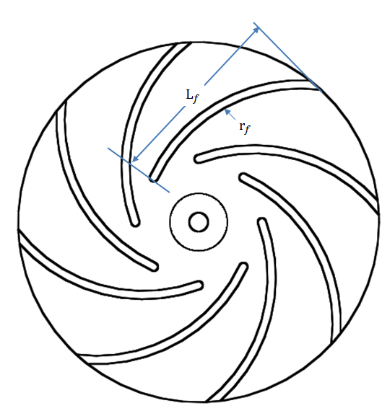

***شکل1 متغیرهای طراحی پره‌ی پمپ گریز از مرکز***

*براي حصول کليه‌ي ضرايب نامعين عبارت درجه‌ی چهارم به تعداد ${\left(r+1\right)}^{s}$ نقطه‌ي نمونه نيازمنديم، که همانطوري که قبلا اشاره شده اين نقاط به کمک روش* LHD *قابل انتخاب شدن هستند. در اينجا s نشان دهنده‌ي تعداد متغيرها و r نيز بيانگر درجه‌ي چند جمله اي است که به ترتيب برابر 4 و 2 انتخاب شده‌اند. در پیوست (ج)، توابع ریاضی درجه‌ی چهارم حاصل شده از روش RSM توزيع فشار بر روی سطح پره $(L_{f},r_{f})$ $σ_{ps}$ و بازده‌ی پره $η_{c}(L_{f},r_{f})$ در ضخامت‌های مختلفی که پمپ گریز از مرکز پوشش داده شده 1، 2 و 3 میکرومتر پلی اتیلن آمده است.*

*مساله‌ي بهينه‌سازي باید به ترتیبی حل شود که با کاهش دادن تنش خمشی بر روی سطح $(L_{f},r_{f})$ $σ_{ps}$، بازده‌ی پره $η_{c}(L_{f},r_{f})$ افزایش یابد. بنابراین مساله بهینه‌سازی با اهداف دوگانه مطرح می‌شود و چنین مساله‌ای می‌تواند به ترتیب زیر فرمول‌بندی شود:*

*(12)*

*Maximize* [$η_{c}(L_{f},r_{f})$*, − $σ_{ps}(L_{f},r_{f})$*

$D^{L}≤D≤$ $D^{U}$

*St $L^{L}≤L≤$ $L^{U}$*

*توجه شود که ماکزيمم کردن − $σ_{ps}(L_{f},r_{f})$ در عبارت مذکور معادل مينيمم کردن $σ_{ps}(L_{f},r_{f})$ مي‌باشد، که هدف مطلوب مساله است. همچنين بالانويس L و U نيز بيانگر حد بالايي و پاييني در متغير‌هاي طراحي مي‌باشند.*

***6. بهينه‌سازي با اهداف چندگانه***

*دو هدف مینیمم کردن تنش خمشی بر روی سطح $(L_{f},r_{f})$ $σ_{ps}$ و ماکزیمم کردن بازده‌ی پره $η_{c}(L_{f},r_{f})$ ‌ برای طراحی اجزای سیستم پمپ گریز از مرکز در نظر گرفته شد. در برخي موارد بهبود يک تابع هدف موجب کاهش مقبوليت تابع هدف ديگر نيز مي‌شود. بنابراين معرفي روش‌هايی براي بهينه‌سازي پره با اهداف چندگانه امري ضروري در دست‌يابي به يک طراحي مطلوب مي‌باشد. دو روش ميانگين هندسي[6] و روش طراحي با اهداف چندگانه* MDO *[7] در اينجا براي بهينه‌سازي چند هدفه در نظر گرفته شده است.*

***6-1. روش ميانگين هندسي***

*در اين روش فرمولبندي مساله‌ي بهينه سازي به ترتيب زير انجام مي‌شود* *:*

*Minimize Fg= $\sqrt{d_{σ_{ps}}d_{η_{c}}}$*

*(13) St $x^{L}≤x≤$ $x^{U}$*

*به منظور ماکزيمم کردن $η_{c}$ ضريب $d_{η_{c}}$ نسبت به مقادير کران بالايي و پاييني اين متغير به ترتيب زير قابل محاسبه است :*

$d_{η_{c}}$ = $\frac{f_{1(x)}-f_{1}^{L}}{f_{1}^{U}-f_{1}^{L}}$ *(14)*

*همچنين براي به منظور مینیمم کردن $σ_{ps}$ ضريب $d_{σ_{ps}}$ به ترتيب زير نمايش داده مي‌شود:*

$d_{σ_{ps}}$*= $1-$ $\frac{f_{2 (x)}-f_{2}^{L}}{f_{2}^{U}-f_{2}^{L}}$*   *(15)*

*در معادلات بالايي، ${ f}^{L}$ و $f^{U}$ به ترتيب کران بالايي و پاييني براي متغير‌هاي هدف انتخاب شده در مساله مي‌باشند. بهترين حالت براي بهينه‌سازي زماني است که $Fg=1$ باشد. همچنين هرچه $Fg$ به سمت صفر ميل کند يعني طراحي بهينه مطلوب هنوز حاصل نشده است. $f_{1}$ و $f_{2}$ در معادلات بالا به ترتيب بازده‌ی پره $η_{c}(L_{f},r_{f})$ و توزيع فشار بر روی سطح پره $(L_{f},r_{f})$ $σ_{ps}$ و x نيز متغيرهاي طراحي مرتبط با طول و قطر پره‌ی پمپ گریز از مرکز هستند. آنچه که واضح است اين روش، بهينه‌سازي با اهداف چندگانه را به يک مساله‌ي بهينه‌سازي تک هدفه تبديل کرده است.*

***6-2. روش بهينه سازي با اهداف چندگانه‌ي*** MDO

*به منظور ساخت بهترين سازه برای پره، براي افزایش بازدهی و کاهش تنش خمشی روی پمپ گریز* تحت ضربه‌ی قوچ *از مرکز ، روش* MDO *نيز مي‌تواند به عنوان روشي جانشين معرفي گردد. در اين روش که بر مبناي تکرار است، يک بازه‌ي اوليه براي متغيرهاي طراحي بر اساس تجربه براي سازه در نظر گرفته مي‌شود. سپس در بازه‌ي مورد نظر توابع هدف بهينه شده به صورت جداگانه حاصل مي‌شوند. سپس مقادير حاصل‌شده از*

*بهینه سازی برای متغیرهای طراحی با کران بالا و پایین در نظر گرفته شده مقایسه می گردد، اگر این متغیرها به کران بالایی یا پایینی نزذیک باشند،کل بازه­ی طراحی به ترتیب به مقادیر کران بالا و پایین شیفت پیدا می کند. با تکرار عملیات بالا، می توان به طراحی بهینه­ای دست پیدا کرد که هردو هدف طراحی را ارضا کند.*

***7. طراحی پره در سالید ورک***

براي حل معادلات حاکم، نرم‌افزار انسیس بر اساس روش حجم محدود بکار رفته است. معادله‌ی فشار بر اساس طرح استاندارد و نیز معادلات مومنتوم و انرژي با استفاده از طرح اختلاف بالا دست مرتبه‌ی دوم و سایر معادلات با طرح مرتبه اول گسسته‌سازي شده‌اند. به منظور ترکیب معادلات پیوستگی و مومنتوم جهت به دست آوردن معادلات تصحیح فشار و سرعت، الگوریتم سیمپل به کار رفته است. دقت حل براي معادله انرژي ${10}^{-6}$ و برای دیگر معادلات ${10}^{-3}$ در نظر گرفته شده است.

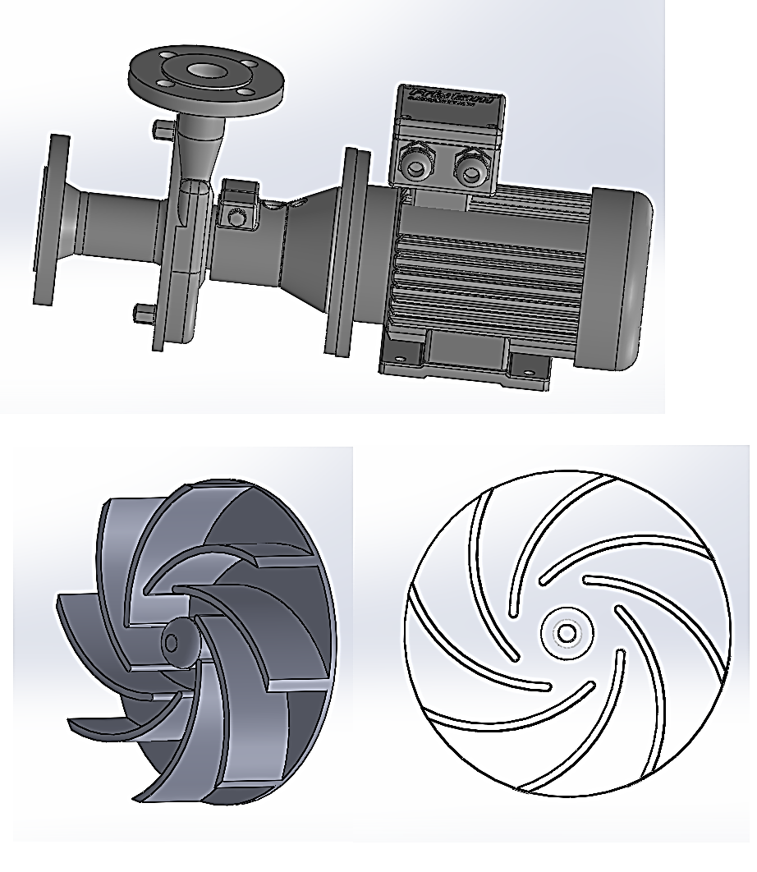

شکل 1 مدل کد بدنه و پره‌ی پمپ گریز از مرکز در سالید وُرکس

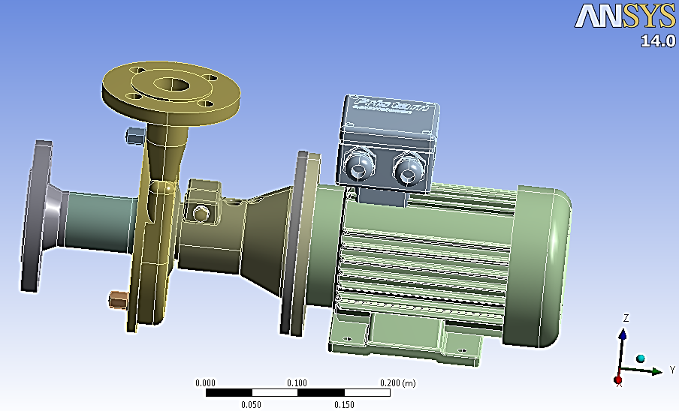

شکل 2 شبیه‌سازی مدل کد پمپ گریز از مرکز در نرم افزار انسیس ورک بنچ

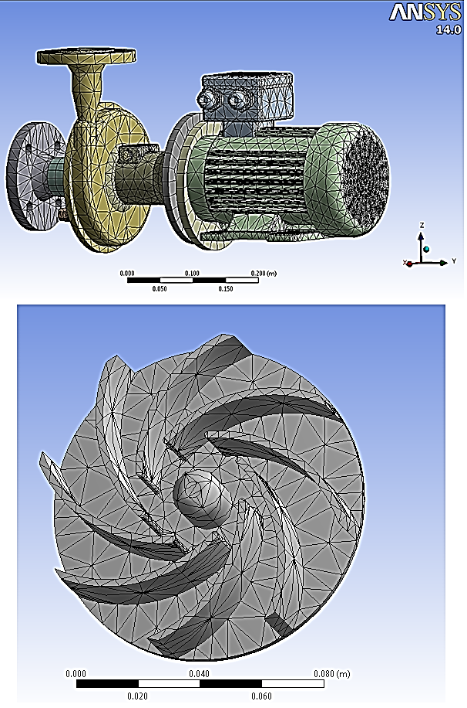

شکل 3 مدل مش بندی شده‌ی پمپ گریز از مرکز در نرم افزار انسیس ورک بنچ محیط CFX

جدول 1 مشخصات پمپ گریز از مرکز

|  |
| --- |
| نسبت فشار کل ورودی به فشار استاتیک خروجی 55/5 |
| دور روتور در نقطه‌ی طراحی 8200 دور بر دقیقه |
| لقی نوک پره‌ی روتو 0427/0 سانتی‌متر |
| دمای کل ورودی 45/700 کلوین |
| فشار کل ورودی 340کیلو پاسکال |
| فشار استاتیکی خروجی 3/63کیلو پاسکال |

***7. نتایج بهینه سازی هندسی پره­ی پمپ گریز از مرکز***

*جدول 2 نتایج بهینه برای افت فشارهای 3،5 و 7 کیلوپاسکال بر متر رانشان میدهد.*

*جدول 2 نتايج بهينه‌سازي ابعاد پره‌ی پمپ گریز از مرکز با ضخامت پوشش ‌ها و افت فشارهای متفاوت با روش ميانگين هندسي*

|  |  |  |  |  |  |  |  |
| --- | --- | --- | --- | --- | --- | --- | --- |
| $$σ_{ps}$$ $$Mpa$$ | $η_{c}$ $(\%)$ | $$d_{σ_{ps}}$$ $$.$$ | $$d_{η_{c}}$$ | $$F_{g}$$ | ابعاد بهينه شده  ) $mm$ ( | ضخامت پوشش $μ$ | افت فشار  Kpa |
| 349 | 51/83 | 8342/0 | 5481/0 | 7358/0 | $L_{f}=311$, $r_{f}=412$ | 1 | 3 |
| 343 | 33/87 | 8245/0 | 5223/0 | 7321/0 | $L_{f}=301$, $r_{f}=402$ | 2 | 3 |
| 352 | 12/80 | 8136/0 | 5222/0 | 7125/0 | $L_{f}=304$, $r_{f}=409$ | 3 | 3 |
| 357 | 68/79 | 6469/0 | 7342/0 | 6843/0 | $L_{f}=313$, $r_{f}=403$ | 1 | 5 |
| 358 | 39/82 | 6229/0 | 7313/0 | 6752/0 | $L_{f}=315$, $r_{f}=414$ | 2 | 5 |
| 361 | 92/75 | 6345/0 | 7455/0 | 6843/0 | $L_{f}=308$, $r_{f}=417$ | 3 | 5 |
| 364 | 42/75 | 6352/0 | 6457/0 | 7754/0 | $L_{f}=316$, $r_{f}=413$ | 1 | 7 |
| 369 | 98/78 | 6278/0 | 6423/0 | 7133/0 | $L_{f}=318$, $r_{f}=416$ | 2 | 7 |
| 368 | 71/72 | 6249/0 | 6179/0 | 7361/0 | $L_{f}=322$, $r_{f}=403$ | 3 | 7 |

*نتايج بهينه‌سازي از روش* MDO *نيز در جدول3 تنها برای افت فشار 3 کیلوپاسکال بر متر و ضخامت پوشش 2 میکرومتر اجرا شده است. بدلیل اینکه این روش مبتنی بر تکرار بازه‌های متغیرهای طراحی در گام‌های چندگانه است، استفاده از این روش برای کلیه‌ی افت‌های فشار و ضخامت پوشش ‌ها امکان‌پذیر نمی‌باشد. به عبارت دیگر، ضخامت پوشش و افت فشار انتخابی برای روش* MDO *در گام آخر بهینه‌سازی نتایج بهینه‌ای را بدست می‌آورد که این نتایج می‌تواند صحت نتایج حاصل از روش میانگین هندسی را برای یک مورد خاص از جدول 2 برآورده سارند. همان‌طوري که با دقت در نتايج ديده مي‌شود، با جابجايي بازه‌هاي متغيرهاي طراحي در نهايت مي‌توان به بهترين طراحي براي ابعاد پره‌ی پمپ گریز از مرکز دست پیدا کرد. این تکرار تا جایی ادامه‌ پیدا می‌کند که توابع هدف با جابجایی این بازه‌های تغییری نداشته باشند. مقادیر بهينه‌ی حاصل شده برای توابع هدف در روش* MDO *تطابق خوبی با روش ميانگين هندسی دارد و صحت سنجی نتایج جدول 2 را نشان می‌دهد.*

*ابعاد و بازده‌ی بهینه‌ی حاصل شده برای پره‌ی پمپ گریز از مرکز با افت فشار 3 و ضخامت پوشش 2 میکرومتر تطابق خوبی با یکدیگر داشته و بصورت زیر می‌باشد:*

*الف- روش میانگین هندسی:*

$L_{f}=301 mm$**, $r_{f}=402 mm$**

$σ_{ps} =343$*و $η_{c} =87.33 \%$*

*ب- روش* MDO*:*

$L_{f}=304 mm$**, $r_{f}=404 mm$**

$σ_{ps} =341$*و $η_{c} =89.41 \%$*

*جدول3 نتايج بهينه‌سازي پره‌ی پمپ گریز از مرکز با افت فشار 3 کیلو پاسکال بر متر و ضخامت پوشش 2 میکرومتر با روش* MDO

|  |  |  |  |  |  |  |  |
| --- | --- | --- | --- | --- | --- | --- | --- |
| $$σ_{ps}$$ $$(MPa)$$ | $η_{c}$ $(\%)$ | ابعاد بهينه شده  ) $mm$ ( | | بازه‌ي متغيرهاي طراحي | شماره سيکل بررسي | | |
| 358 | **32/76** | $$L_{f}=250$$ $r_{f}=346$ | $$220 mm≤L_{f}≤250 mm$$ $$300 mm≤r_{f}≤350 mm$$ | | | **1** |
| 354 | **14/80** | $$L_{f}=290$$ $r_{f}=380$ | $$250 mm≤L_{f}≤300 mm$$ $$350 mm≤r_{f}≤380 mm$$ | | | **2** | |
| 349 | **22/82** | $$L_{f}=311$$ $r_{f}=390$ | $$8300 mm≤L_{f}≤320 mm$$ $$380 mm≤r_{f}≤400 mm$$ | | | **3** | |
| 341 | **41/89** | $$L_{f}=304$$ $r_{f}=404$ | $$300 mm≤L_{f}≤310 mm$$ $$400 mm≤r_{f}≤420 mm$$ | | | **4** | |

***نتایج***

نتایج حاصله نشان میدهد انحراف پره در جهت مثبت محور باعث کاهش گردابه­ها، افزایش تنش خمشی، کاهش آنتروپی و در جهت منفی محور، باعث افزایش گردابه ها، کاهش تنش خمشی، افزایش آنتروپی میشود. افزایش طول پره، افزایش راندمان خروجی و کاهش تنش خمشی را در پی دارد. افزایش شعاع نقش چندانی در راندمان خروجی ندارد. استفاده از پره­ای با ضخامت پوشش پلی­اوراتان دو میکرومتر نسبت به ضخامت پوششی یک و سه میکرومتر، افزایش راندمان خروجی پمپ را نشان میدهد. انتخاب ضخامت یک میکرومتر کاهش تنش خمشی روی پره را نشان می­دهد. افزایش فشار باعث کم شدن مقدار بهینه بازدهی پره میشود.

**Simulation of ram shocks in centrifugal pumps and its mechanical equipment**

Pumps are one of the industrial equipments that consume a large part of the electricity produced in the world. One of the most widely used examples is centrifugal pumps that work on the fluid by transferring power in the form of angular momentum. One of the important considerations in the internal structure of this group of pumps is the presence of ram impact phenomenon in the pump blade, which affects the entry of high-pressure fluid out of the impeller and also the screw into it. This causes the outlet fluid to increase the dissipation torque by penetrating the cavity between the impeller and the shell. In this research, first a model of centrifugal pump blade is prepared, then appropriate boundary conditions are applied in accordance with the occurrence of ram impact phenomenon in real pumps in Ansys Fluent software. For this purpose, issues such as determining the appropriate perturbation model and the independence of the results from the discussion are discussed. As a parametric analysis, the results of the hydrostatic pressure of the fluid per different flow rate of the ram impact pressure will be discussed. Finally, a method for optimizing the geometry and thickness of the pump coating by the method of genetic algorithm will be introduced, the output of which will minimize the flexural stresses caused by ram impact with the highest efficiency for the blade. The results show that the deflection of the blade in the positive direction of the y-axis decreases the vortices, increases the shear stress, decreases the entropy, and in the negative direction of the axis, increases the vortices, decreases the shear stress, increases the entropy. Increases blade length, increases output efficiency and reduces flexural stress. Increasing the radius does not play a significant role in the output efficiency. The use of a blade with a polyurethane coating thickness of two micrometers compared to the coating thickness of one and three micrometers, shows an increase in the pump output efficiency. Selecting a thickness of one micrometer indicates a reduction in shear stress on the blade. Increasing the pressure reduces the optimal amount of blade efficiency.

Centrifugal pump, pump blade, ram impact, flexural stress

**منابع**

]1[ فوادی، احمد؛ 1399؛ بهینه سازی چند هدفه هیدرولیکی و حرارتی مبدل حرارتی صفحه ای مدل M15-MFM شرکت ملی گروه صنعتی فولاد ایران بخش کوثر

[2]Yun, Y., Park, Y., Song, S., “Performance Degradation Due to Blade Surface Roughness in a Single-Stage Axial Turbine”, Proceedings of ASME Turbo Expo, Power for Land, Sea, and Air, Vol. 127 , 2005 , pp. 137-143.

[3] Dennis, J. E. , and Torczon, V. , 1996, “Managing Approximation Models in Optimization,” in Alexandrov, N. and Hussaini, M. Y. , editors, Multidisciplinary Design Optimization: State of the Art, Society for Industrial and Applied Mathematics, Philadelphia

[4] Spalart P.R., Allmaras S.R., “A One-Equation Turbulence Model for Aerodynamic Flows”, 30th Aerospace Sciences Meeting and Exhibit, Reno,NV,U.S.A., 1992.

[5] Menter F.R., 1994, “Two-equation eddy-viscosity turbulence models for engineering Applications”, *AIAA Journal*,Vol.32, 1994, pp. 1598-1605.

[6]مهرنوش، غلامرضا؛ 1399، تحلیل ضربه قوچ و ارتباط آن با نحوه راه اندازی الکتروپمپ­ها در سیستم­های پمپاژ؛ سومین کنگره علوم و مهندسی آب و فاضلاب

[7] تبری، فاطمه، 1398، بررسی پدیده ضربه قوچ در شیر مخزن پایین دست مخزن آب شرب، سومین کنفرانس بین المللی عمران و مدیریت توسعه شهری در ایران

1. Water Hammer
2. Response Surface Method
3. Latin Hypercub Design
4. McKay
5. Chen and Kim
6. Geometrical Average Method
7. Multi Design Objective